保密★开考前

第二学期期中调研

**二年级数学试题**

**一、认真算一算(共20分)**

1．口算。

1000－800＝                    400＋3000＝                    7900－7000＝              1500＋400＝

1700－700＝                    800＋70＝                     4000＋6000＝              880－80＝

2．用竖式计算。

46÷6＝                            75÷9＝                            38÷4＝                            51÷9＝

**二、细心填一填(共26分)**

3．看图列式计算。

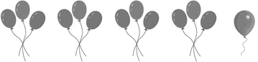

( )÷( )＝( ) （束）……( ) （只）

( )÷( )＝( ) （只）……( ) （只）

4．( )时整或( )时整，时针和分针在一条直线上。

5．分针从12走到8，要走( )分。时针从6走到8，要走( )时。

6．在算式□÷7＝4……□中，余数最大是( )，这时被除数是( )。

7．张老师从家到学校要用25分，他每天7：10从家里出发，( )到学校。

8．40本书，平均分给5个小朋友，每人分( )本。如果把40本书平均分给6个小朋友，每人分( )本，还剩( )本。

9．括号里最大能填几?

7×( )<48                  ( )×5<36                    8×( )＜41

13>4×( )                 26>( )×5                    89>( )×9

10．清朗的夜晚，小明面向北极星的方向，他的后面是( )面，左边是( )面，右边是( )面。

11．钟面上，时针指在6和7之间，分针指着6，表示的时间是( )；时针接近8，分针指着11，表示的时间是( )。

12．找规律填一填。

（1）2770，2780，2790，( )，( )。

（2）7003，7002，7001，( )，( )。

（3）132，243，354，( )，( )，687。

13．最大的三位数是( )，最小的四位数是( )，它们之间相差( )。

14．用0、2、4、8组成的四位数中，最大的是( )，最小的是( )，最接近4000的数是( )．

**三、仔细选一选(共14分)**

15．有30支铅笔，每个小朋友分4支，下面竖式中的“28”表示（        ）。

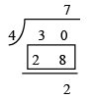

A．剩下的铅笔支数 B．已经分掉的铅笔支数 C．一共要分的铅笔支数

16．每盒最多装8个球，50个球全部装入盒中，至少要（        ）个盒子。

A．6 B．7 C．8

17．507＞5327，里最小能填几？（        ）。

A．3 B．4 C．5

18．由6个千、5个百和3个一组成的数是(        )．

A．653 B．6530 C．6503

19．下面各数中只读一个零的数是（         ）．

A．7008 B．780 C．7800

20．用3颗算珠在计数器上表示数，可以表示（        ）个不同的四位数。

A．6 B．9 C．10

21．3个导游带42个游客坐船过河，每条船最多坐乘客6人，至少要（        ）条船才能一次把他们送到对岸。

A．7 B．8 C．9

**四、作图操作题(共10分)**

22．给钟面画上缺少的分针，再根据规律在第4个钟面上画时针和分针，并写出时间。

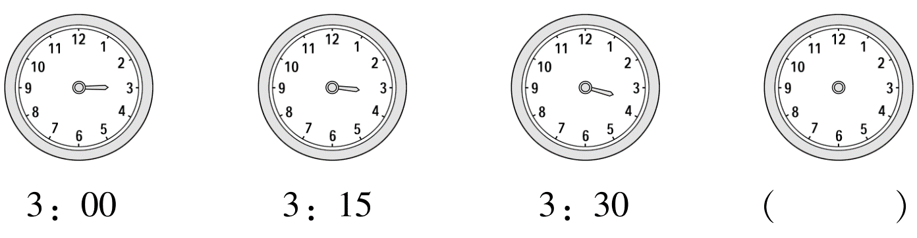

23．下面是某市的一条公交路线图．

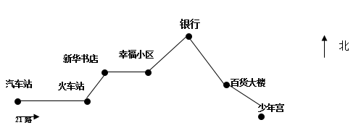

(1)从新华书店去百货大楼，要先向( )面到幸福小区，再向( )面到( )，最后

向( )面到百货大楼．

(2)百货大楼的东南面是( )，火车站的东北面是( )．

(3)火车站在新华书店的( )面，在汽车站的( )面．

**五、解答题(共30分)**

24．李阿姨用50元买玩具汽年，最多可以买多少辆，还剩多少元？

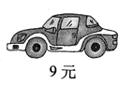

25．每支铅笔3角钱，2元钱最多可以买几支铅笔？

26．有38颗纽扣，每件衬衫钉6颗，可以钉几件衬衫？还剩几颗？

27．小英看了一本72页的故事书。第一天看了26页，第二天看了29页，再看多少页才能看完？

28．有34块巧克力，每盒装4块。

（1）可以装几盒，还剩几块？

（2）如果把这些巧克力全部装入盒中，至少需要几个盒子？

**参考答案：**

1．200；3400；900；1900；1000；870；10000；800

2．7……4；8……3；9……2；5……6（竖式略）

3． 13÷3＝4（束）……1（只）； 13÷4＝3（只）……1（只）

4．     12     6

5．     40     2

6．     6     34

7．7：35

8．     8     6     4

9．     6     7     5     3     5     9

10．     南     西     东

11．     6：30     7：55

12．     2800     2810     7000     6999     465     576

13．     999     1000     1

14．     8420     2048     4028

15．B；16．B；17．C；18．C；19．A；20．C；21．B

22．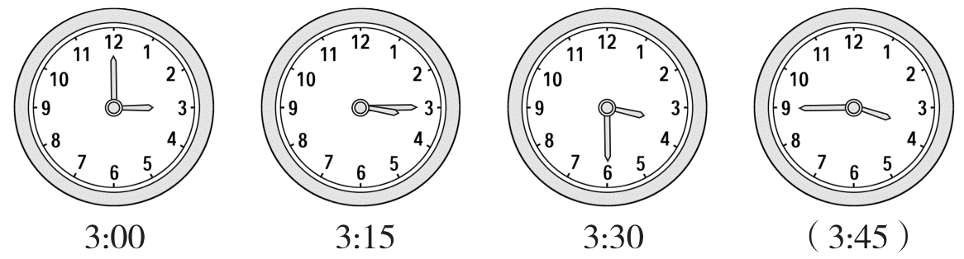

23．     东     东北     银行     东南     少年宫     新华书店     西南     东

24．5辆，剩5元

25．6支

26．6件；2颗

27．17页

28．（1）8盒；2块

（2）9个